5. novembra 2025

Spoločnosť Henkel Slovensko už po piatykrát ocenená v súťaži Senior Friendly za systematickú podporu seniorov

Bratislava – Spoločnosť Henkel Slovensko získala v jubilejnom desiatom ročníku súťaže Senior Friendly prestížnu plaketu v kategórii Veľké spoločnosti a podniky za inšpiratívne strategické a dobrovoľnícke aktivity pre seniorov a medzigeneračnú spoluprácu. Ocenenie potvrdilo dlhodobý záväzok spoločnosti k zlepšovaniu kvality života starších občanov na Slovensku.

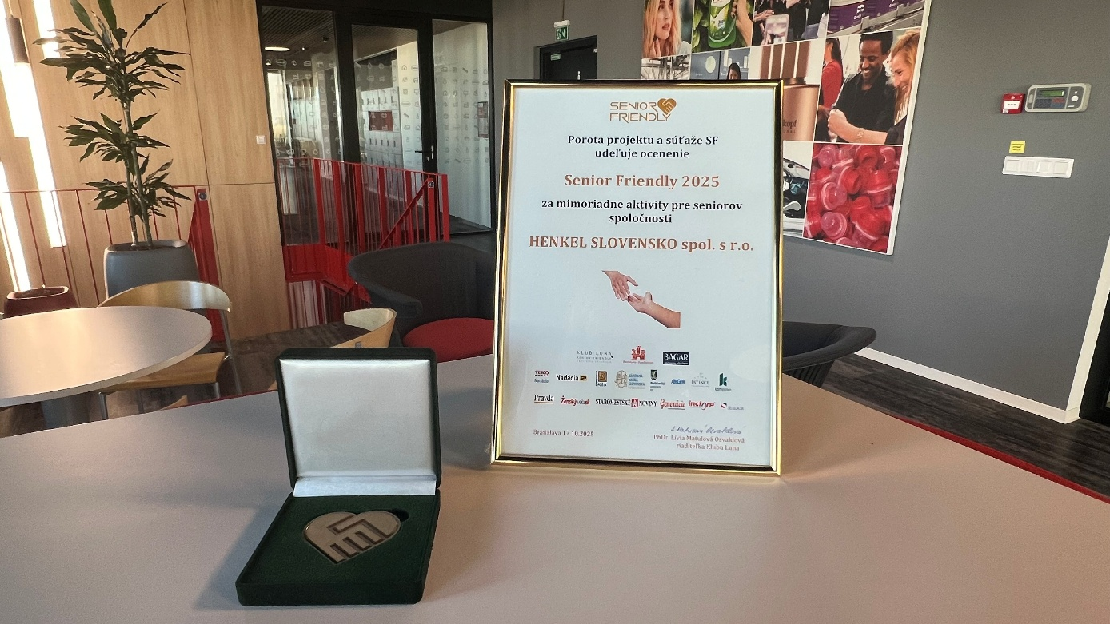
Spoločnosť Henkel Slovensko už piatykrát získala ocenenie Senior Friendly za svoje aktivity na podporu seniorov.

Slávnostné vyhlásenie výsledkov jubilejného desiateho ročníka súťaže Senior Friendly sa konalo 17. októbra 2025 v Zichyho paláci v Bratislave. Projekt organizujú občianske združenia Klub Luna Senior Friendly a OZ Bagar s cieľom upriamovať pozornosť na organizácie, ktoré prispievajú k lepšej kvalite života seniorov a podporujú aktívne starnutie. Súťaž Senior Friendly je jedinou iniciatívou svojho druhu na Slovensku, ktorá oceňuje firmy, inštitúcie a organizácie za ich príspevok k posilňovaniu medzigeneračných väzieb a dôstojnému starnutiu.

Ocenenie patrí celému tímu a dobrovoľníkom

Počas slávnostného večera prevzala ocenenie v mene spoločnosti Henkel Slovensko Zuzana Kaňuchová, riaditeľka korporátnej komunikácie pre CEE klaster. „Toto ocenenie skutočne patrí všetkým našim kolegom a kolegyniam, najmä skupinám programu firemného dobrovoľníctva Henkel Helps, ktorých neustála angažovanosť a energia ukazujú hodnoty spoločnosti Henkel v praxi. Prostredníctvom Nadácie Henkel Slovensko a komunitných iniciatív naďalej podporujeme zmysluplné projekty, ktoré budujú prepojenia, spájajú generácie a prinášajú hmatateľný pozitívny dopad do našich komunít," uviedla Zuzana Kaňuchová.

Henkel Slovensko sa dlhodobo snaží stierať medzigeneračné bariéry a zlepšovať kvalitu života seniorov prostredníctvom finančnej podpory, dobrovoľníctva aj produktovej pomoci. Nadácia Henkel Slovensko od svojho vzniku v roku 2019 systematicky podporuje projekty zamerané na aktívne starnutie, digitálne vzdelávanie, terapeutické programy a medzigeneračnú spoluprácu. Za šesť rokov svojej existencie už podporila viac ako 430 projektov celkovou sumou presahujúcou 296 000 eur. V roku 2023 predstavila aj Cenu za inovatívnosť, aby podporila projekty s pridanou hodnotou, ktoré vynikajú nápaditosťou v prístupe k seniorom.

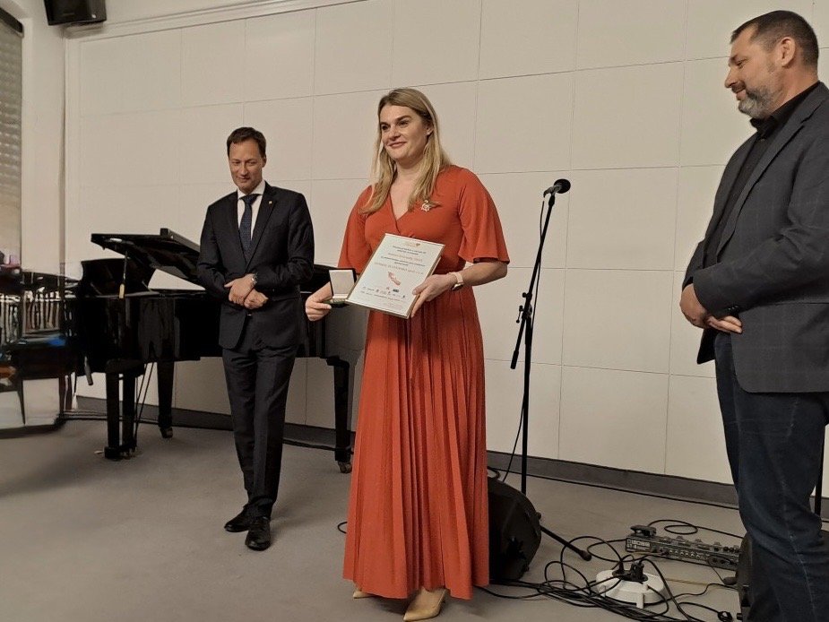
Ocenenie prevzala riaditeľka korporátnej komunikácie pre CEE cluster Zuzana Kaňuchová 17. októbra 2025 v Zichyho paláci v Bratislave.

Dobrovoľníci venovali seniorom tisíce hodín

Angažovanosť spoločnosti Henkel Slovensko v podpore seniorov sa prejavuje nielen finančnými príspevkami, ale aj aktívnym zapojením zamestnancov. Vďaka firemnému dobrovoľníckemu programu Henkel Helps sa pravidelne zapájajú do pomoci seniorom. Len v roku 2025 dobrovoľníci z Henkel Helps pripravili 76 aktivít v zariadeniach pre seniorov v spolupráci so šiestimi zariadeniami v bratislavskom regióne. Od roku 2020, keď spoločnosť začala sledovať dobrovoľnícke hodiny, ich zamestnanci venovali práci so seniormi spolu 16 626 hodín.

„Chceme povzbudiť všetky organizácie, dobrovoľníkov a firmy na Slovensku, ktoré si zvolili ušľachtilú cestu spoločenskej zodpovednosti smerujúcu k pomoci seniorom, aby vytrvali vo svojej misii. Ak sa všetci spojíme v tomto úsilí, dopad sa prejaví, generačná priepasť sa zúži a svet sa môže stať harmonickým, chápavým a inkluzívnym miestom," uzatvára Zuzana Kaňuchová.

Aktívna účasť na konferencii o aktívnom starnutí

V rámci dvojdňového podujatia Senior Friendly sa 17. októbra konala aj odborná konferencia na tému aktívneho starnutia a medzigeneračnej spolupráce. Medzi rečníkmi vystúpila aj Zuzana Kaňuchová, ktorá predstavila strategický prístup spoločnosti Henkel Slovensko k dobrovoľníctvu a priblížila, ako medzigeneračná výmena posilňuje nielen komunity, ale aj firemnú kultúru a odolnosť.

Konferencia sa venovala kľúčovým témam súvisiacim so starnutím populácie, zmenám na trhu práce a stratégiám na zvyšovanie kvality života seniorov. Jej cieľom bolo upriamovať pozornosť na dôležitosť solidarity medzi generáciami a podporovať moderné prístupy k začleňovaniu starších občanov do spoločnosti.

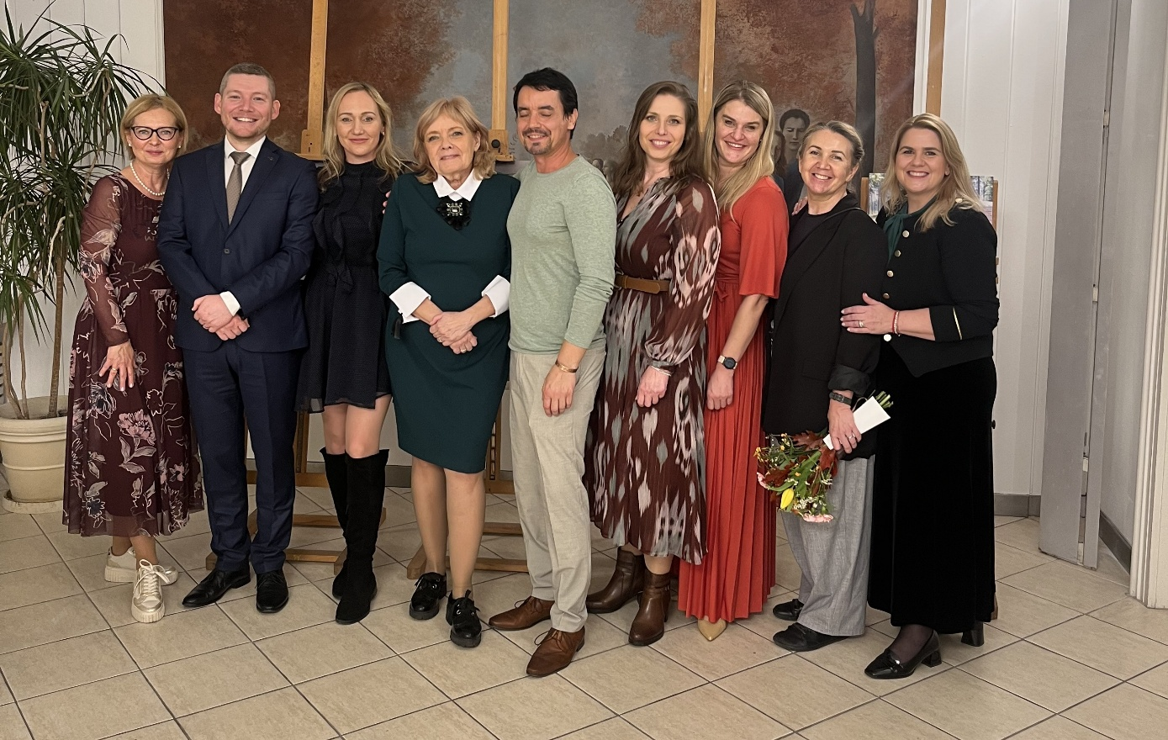
Súťaž Senior Friendly organizujú občianske združenia Klub Luna Senior Friendly a OZ Bagar s cieľom podporiť organizácie, ktoré zlepšujú kvalitu života seniorov.

O súťaži Senior Friendly

Jubilejný desiaty ročník súťaže Senior Friendly, ktorú organizujú občianske združenia Klub Luna Senior Friendly a OZ Bagar, bol po všetkých stránkach veľmi úspešný a podľa viacerých účastníkov doposiaľ najkvalitnejší.

Odborná porota udelila ocenenia v štyroch kategóriách. V kategórii Veľké spoločnosti získali plaketu Senior Friendly popri Henkel Slovensko aj spoločnosti Slovnaft, Dr. Max, Lenovo a O2. Medzi ocenenými samosprávami boli Banskobystrický samosprávny kraj, Mestská časť Bratislava-Ružinov a mestá Myjava a Pezinok. Čestné uznanie si odniesli mesto Nová Baňa, obec Most pri Bratislave a mestské časti Bratislava-Rača a Bratislava-Vrakuňa. V kategórii neziskových organizácií získali plaketu občianske združenia Slovak Eco Quality, Vetulus, Kogneo a Rímskokatolícka Cirkev, farnosť Svätej rodiny Bratislava-Petržalka.

Viac informácií nájdete na http://www.seniorfriendly.sk.

O spoločnosti Henkel
Vďaka svojim značkám, inováciám a technológiám je spoločnosť Henkel svetovým lídrom na trhoch s priemyselným a spotrebným tovarom. Obchodná divízia Adhesive Technologies je globálnym lídrom na trhu so spojovacími a lepiacimi materiálmi, tmelmi a funkčnými nátermi. Obchodná divízia Consumer Brands sa drží na popredných miestach na mnohých svetových trhoch predovšetkým v segmentoch vlasovej kozmetiky a pracích a čistiacich prostriedkov pre domácnosť. Medzi tri najsilnejšie značky spoločnosti patria Loctite, Persil a Schwarzkopf. Vo finančnom roku 2024 vykázala spoločnosť Henkel obrat vo výške viac než 21,6 mld. eur a upravený prevádzkový zisk približne vo výške 3,1 mld. eur. Prioritné akcie spoločnosti Henkel sú kótované na nemeckom akciovom indexe DAX. Udržateľnosť už dlhodobo patrí medzi tradičné priority spoločnosti Henkel, pričom na plnenie konkrétnych cieľov má spoločnosť vypracovanú jasnú stratégiu dlhodobej udržateľnosti. Spoločnosť Henkel bola založená v roku 1876 a dnes celosvetovo zamestnáva približne 47 000 zamestnancov, ktorých spája silná firemná kultúra, spoločné hodnoty a spoločné poslanie: „Pioneers at heart for the good of generations“. Viac informácií nájdete na stránkach www.henkel.com.

O spoločnosti Henkel Slovensko
HENKEL SLOVENSKO spol. s r. o. pôsobí na slovenskom trhu od roku 1991 a zastrešuje obe obchodné divízie spoločnosti – Henkel Consumer Brands a Henkel Adhesive Technologies. Významnou súčasťou je aj GBS⁺ Bratislava – najväčšia expertná pobočka skupiny Henkel na svete. Od svojho založenia v roku 2006 poskytuje služby naprieč Európou a ďalšími regiónmi vo viac ako 30 jazykoch a zamestnáva vyše 1 600 odborníkov. Spolu s lokálnym obchodným zastúpením, ktoré ponúka viac než 50 značiek, má Henkel na Slovensku viac ako 1 900 zamestnancov. Spoločnosť je osem rokov po sebe ocenená titulom Najzamestnávateľ v kategórii Centrá zdieľaných služieb. Taktiež získala množstvo uznaní za svoj prístup k diverzite, rovnosti a inklúzii, udržateľnosti, starostlivosti o zdravie zamestnancov a inovatívnej komunikácii. Viac informácií nájdete na stránke www.henkel.sk.

Kontakt
Martina Poliačková
Agentúra Seesame

Telefón: +421 907 726 211
E-mail: poliackova@seesame.com

